桃園市立大有國民中學111度第一學期第三次評量試卷
年 級 | 七 | 考 試  科 目 | 自然 |  |  | 命 題  範 圍 | 4-4~6-3  (含實驗5-1及6-1) | 作 答  時 間 | 45分
班 級 |  | 姓 名 |  | 座 號 |  | 分 數

【請選出四個選項中最適合的一個答案，依題號畫在答案卡上，並將班級和座號正確畫好！】

一、單一選擇題：每題 2 分，共 30 分。
1.有關人體淋巴系統的敘述，下列何者錯誤？ (A)受感染時常引起淋巴結腫大疼痛 (B)淋巴中聚集的紅血球可清除病原體 (C)有些淋巴球可以製造專一性的抗體 (D)組織液滲入淋巴管後稱為淋巴。
2.操場上含羞草的小葉一碰到就快速合起來，此運動與下列哪一項植物感應的原理最為相同？ (A)捕蠅草利用葉捕捉昆蟲 (B)冬季到了聖誕紅紛紛開花 (C)泡水的番茄種子萌芽 (D)葡萄的莖捲鬚沿著竹竿攀爬。

3.深夜時，葉片尖端和邊緣常見一顆顆透明的小珠子，如右圖，關於此現象的敘述下列何者正確？ (A)這是下雨後停留在葉片上的雨水 (B)這是葉緣大量分泌的生長素 (C)這是氣孔關閉時，由葉邊緣或尖端排出的水珠 (D)這是由葉脈尖端韌皮部流出的葡萄糖液。
4.螞蟻互相輕碰觸角的目的為何？ (A)求偶 (B)傳遞訊息 (C)交換食物 (D)打架。
5.若以電腦運作模式和人體神經系統做比較，「電腦螢幕」類似人體神經系統的哪一個部位？ (A)受器 (B)小腦 (C)大腦 (D)動器。
6.乾燥的陸地上，各種動物必需有防止水分散失的構造，下列何者正確？ (A)蚯蚓潮濕的皮膚 (B)青蛙的角質層 (C)鳥類的羽毛 (D)昆蟲的外骨骼。
7.淋巴管內流動的淋巴最後會注入哪一條血管，回到血液循環中？(A)動脈 (B)靜脈 (C)微血管 (D)氣管。
8.人體的疾病及症狀與其成因的配對，下列哪一個是正確的？ (A)血液中的葡萄糖隨尿液排除−胰島素分泌過多 (B)肌肉抽搐過度而死亡−甲狀腺素分泌太少 (C)侏儒症−生長激素分泌不足 (D)心跳停止腦死−大腦嚴重受損。

9.有關人體肺循環和體循環的敘述，何者錯誤？
(A)肺循環主要是心臟與肺部之間的血液循環 (B)血液循環的動力源自動脈的搏動 (C)體循環和肺循環同時進行 (D)體循環中靜脈血的氧氣濃度皆較低。
10.體育課跑完800公尺後氣喘吁吁，請問運動後呼吸頻率加快是由於哪一種原因刺激腦幹所造成的？ (A)血液的氧氣濃度太低 (B)血液的二氧化碳濃度太高 (C)流汗使體內水分太少 (D)肌肉收縮使體溫升高太快。
11.人體的肝臟缺乏下列哪一項功能？ (A)調節血糖濃度 (B)分泌膽汁協助消化 (C)將血液內的氨轉變成尿素 (D)過濾流經的血液並形成尿液。
12.新冠肺炎讓大家膽戰心驚，受到新冠病毒威脅時人體會啟動防禦機制以對抗病毒，下列哪一個是正確的？ (A)皮膚和鼻黏膜無法阻擋任何病毒的入侵 (B)鼻黏膜若有傷口可能會引起紅、腫、熱、痛等發炎反應 (C)施打疫苗可以直接消滅人體內的病毒 (D)人體的防禦作用對病毒沒有專一性和記憶性。
13.有關呼吸作用和光合作用，下列敘述何者正確？ (A)水螅和草履蟲的呼吸作用都產生二氧化碳 (B)榕樹的呼吸作用和光合作用都釋出氧氣 (C)含羞草和酢醬草的呼吸作用都消耗能量 (D)動物和植物的呼吸作用都製造葡萄糖。
14.下表是人體呼氣及吸氣過程的比較，請問下列何
者錯誤？
選項 | (A) | (B) | (C) | (D)
部位 | 肋骨 | 橫膈 | 胸腔 | 肺臟
呼氣 | 下降 | 下降 | 變小 | 縮小
吸氣 | 上舉 | 上升 | 變大 | 脹大
15.上課時某同學有這些狀況： (甲)咳嗽 (乙)哼歌 (丙)舉手問問題 (丁)打噴嚏 (戊)踢到桌腳立刻縮回 (己)大喊好痛。 請問以上哪些行為屬於「反射」？
(A)甲乙丁 (B)甲丁戊 (C)乙丙己 (D)甲丁己。
二、題組：每題 2 分，共 50 分。
※媽媽買了綠豆及一個瓶子準備開始種豆芽菜，她先用一塊黑布把瓶子完全包起來不透光，接著將泡過水的綠豆種子放入瓶內，過幾天發現一顆顆綠豆都發芽了，如圖(一)，請回答下列第16~19題。

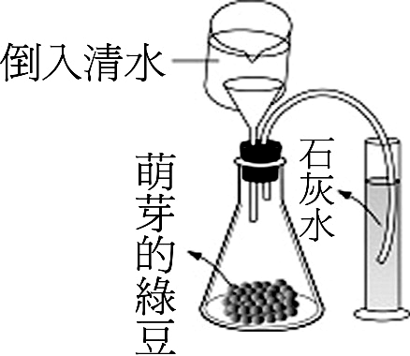
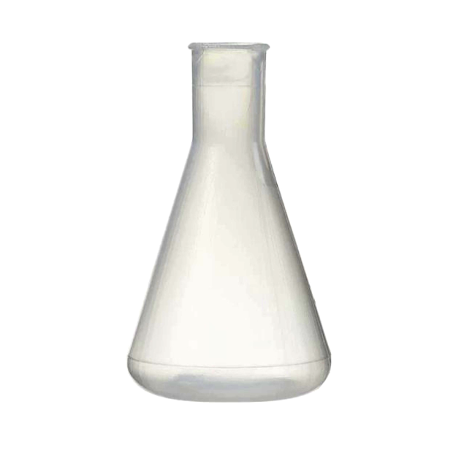
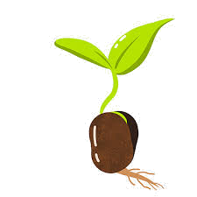

以黑布包住瓶子
圖(一) 圖(二)
16.圖(一)瓶內的豆芽表現出哪一種特性?
(A)向光性 (B)趨光性 (C)向地性 (D)背地性。
17.若將乾燥氯化亞鈷試紙放在圖(一)瓶內半小時，會看到試紙有什麼變化？ (A)由藍色變成粉紅色 (B)由粉紅色變成藍色 (C)一直維持藍色 (D)一直維持粉紅色。
18.三天後打開黑布，放置漏斗及塑膠管如圖(二)，由瓶口上方倒入清水後發現澄清石灰水變混濁，這代表什麼？
(A)豆芽的呼吸作用旺盛，產生大量二氧化碳 (B)豆芽的光合作用旺盛，產生大量氧氣 (C)豆芽的呼吸作用旺盛，產生大量氧氣 (D)豆芽的光合作用旺盛，產生大量二氧化碳。
19.請問豆芽的呼吸作用在哪一個構造進行?
(A)氣孔 (B)皮孔 (C)粒線體 (D)葉綠體。
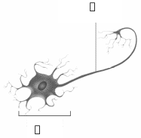
※陳醫師研究分析了人體的某種細胞，如圖(三)，他詳細記錄各細胞負責傳遞訊息的起點和終點，如表(一)所示，請根據提示回答第20~22題。
表(一)
代號傳遞訊息
起點傳遞訊息
終點a脊髓手部肌肉b腳趾皮膚脊髓c大腦唾腺d味蕾大腦
圖(三)

20.圖(三)是陳醫師研究的細胞，下列何者錯誤？
(A)此細胞稱為神經元 (B)甲稱為細胞本體 (C)乙稱為動器 (D)甲具有細胞核。
21.由表(一)判斷a~d有哪些屬於「運動神經元」？
(A)ac (B)bc (C)cd (D)ab。
22.由表(一)判斷a~d有哪些屬於「脊神經」？
(A)ac (B)bc (C)cd (D)ab。

※跨年夜大寶與家人一起聚餐，並於飯後觀賞精彩的表演，請回答下列問題。
23.跨年寒流來襲，大寶一直冷到起雞皮疙瘩，請問他如何維持體溫的恆定？ (A)血管收縮，減少散熱 (B)食慾增加，增加散熱 (C)肌肉顫抖，減少產熱 (D)排汗增加，增加散熱。
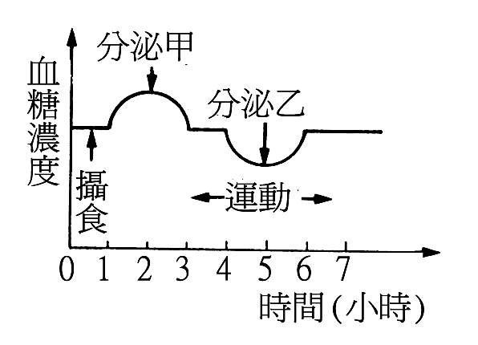
24.晚餐食物太乾又太鹹，大寶一直口乾舌燥，請問他如何進行體內水分的調節？ (A)腎臟製造大量尿液 (B)皮膚排汗減少 (C)腦部產生口渴的感覺 (D)減少四肢活動量。
圖(四)
25.當天晚上大寶血糖變化曲線
如圖(四)，他飽餐後分泌「甲」
是哪一種激素？
(A)生長激素 (B)升糖素
(C)胰島素 (D)腎上腺素。
26.呈上題，幾個小時後大寶餓了，
在沒有吃宵夜的情況下，他分泌
「乙」，請問是哪一種激素？
(A)胰島素 (B)升糖素 (C)甲狀腺素 (D)腎上腺素。
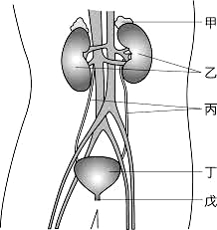
※人體的泌尿系統是一個辛勤又勞苦的過濾裝置，如圖(五) ，每天都把多餘的代謝廢物排出去，請依圖示回答第27~29題。
圖(五)

27.人體泌尿系統不包含下列
哪一個構造？
(A)甲 (B)乙 (C)丙 (D)丁。
28.乙的功能不包含下列哪一個?
(A)過濾血液中的含氮廢物
(B)回收血液中有用的物質
(C)製造人體尿液 (D)暫時儲存尿液。
29.丙的名稱是什麼？
(A)膀胱 (B)尿道 (C)輸尿管 (D)輸精管。
30.除了腎臟外，人體可以排除水分和含氮廢物的器官還有下列哪一個？ (A)肺臟 (B)肛門 (C)肝臟 (D)皮膚。
31.人體攝取蛋白質後經細胞代謝產生的含氮廢物是哪一種？ (A)毒性最弱的尿酸 (B)毒性較弱的尿素 (C)毒性最強的氨 (D)不產生含氮廢物。
※生物課進行實驗活動，小銘和同學兩人一組，由同學把尺放掉並大喊”放”，小銘注意聽到”放”後立刻用手去接尺，請回答下列問題。
32.下列何種反應的神經傳導路徑和本實驗最相似？ (A)手碰到熱鍋子立刻縮回 (B)聽到前奏響起隨即跟著唱國歌 (C)聞到胡椒粉馬上打噴嚏 (D)聽到上課鐘響迅速跑回教室。

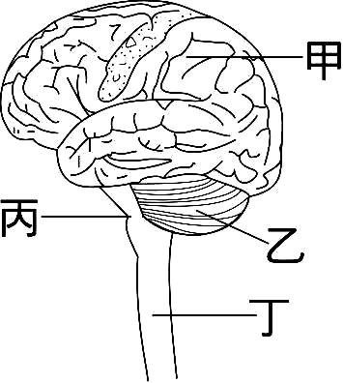
33.做此實驗時，由右圖哪一個部位發布命令以產生接尺反應？
(A)甲 (B)乙 (C)丙 (D)丁。
34.請依序排列出「聽到聲音，
用手接尺」的神經傳導路徑。
（甲～丁如右圖，戊-受器，
己-動器，庚-感覺神經元，辛-運動神經元。）
(A)戊辛甲丁庚己 (B)戊庚甲丁辛己
(C)戊辛丁甲丁庚己 (D)戊庚丁甲辛己。
35.小銘做完實驗後，測得5次數據為15公分、19公分、14公分、14公分及18公分，請問他的反應時間為幾秒？
(A) 0.17秒 (B) 0.175秒 (C) 0.18秒 (D) 0.185秒。
尺掉落距離  (公分) | 14 | 15 | 16 | 17 | 18
反應時間(秒) | 0.17 | 0.175 | 0.18 | 0.185 | 0.19
※圖(六)是人體心臟、肺臟和其他細胞之間血液循環的示意圖，箭頭代表血液流動的方向，甲、乙分別代表不同的心臟腔室，丙、丁分別代表不同的血管，請依圖示回答第32~36題。
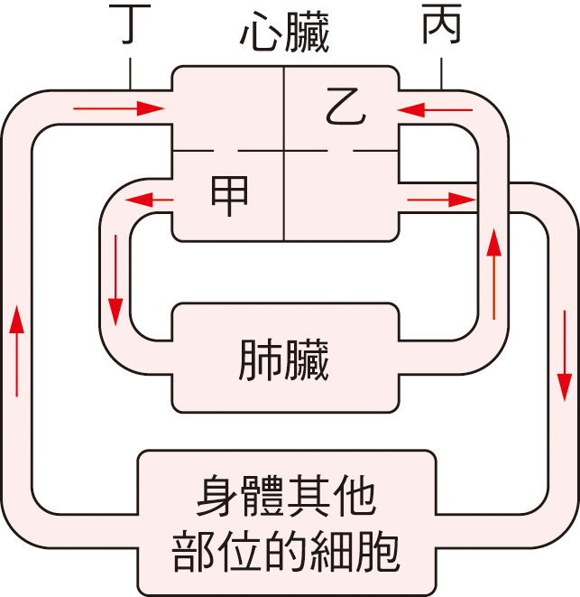
圖(六)
腎臟

36.根據圖(六)，丙血管的名稱是什麼?
(A)肺動脈 (B)肺靜脈 (C)腎動脈 (D)大靜脈。
37.肺泡細胞和肺部微血管如何進行氧氣及二氧化碳的交換？
(A)擴散作用 (B)蒸散作用 (C)排泄作用 (D)呼吸作用。
38.比較甲、乙、丙及丁的血液，哪些是暗紅色的缺氧血?
(A)甲乙 (B)乙丙 (C)甲丁 (D)乙丁。
39.比較甲和乙、丙和丁的血液氧氣濃度，下列何者最合理？
(A)甲＜乙，丙＞丁 (B)甲＞乙，丙＜丁 (C)甲＞乙，丙＞丁 (D)甲＜乙，丙＜丁。
40.請問甲、乙、丙及丁的血液，哪一個尿素濃度最低？ (A)甲 (B)乙 (C)丙 (D)丁。

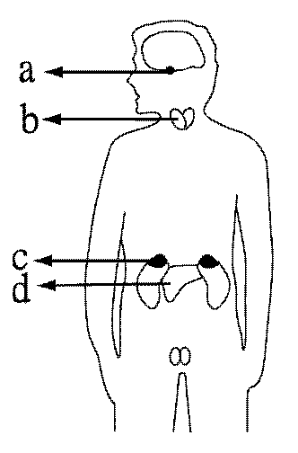
※人體的內分泌系統有許多內分泌腺，如圖(七)，請依圖示回答第37~40題。
甲
乙
丁
己
戊
丙
丙埋在乙內
圖(七)

41.哪一個腺體分泌多種激素以調控其他內分泌腺的運作？ (A)甲 (B)乙 (C)丁 (D)戊。
42.哪一個腺體除了影響體重之外也可能影響幼兒智力的發展？ (A)乙 (B)丙 (C)丁 (D)戊。
43.緊急狀況時丁腺體分泌的激素有何功用？
(A)使血糖轉變為肝糖 (B)使腸胃蠕動減慢
(C)使心跳變慢 (D)使血壓下降。
44.哪一個腺體分泌激素使青春期的男生長鬍子，聲音變得較低沉？ (A)丙 (B)丁 (C)戊 (D)己。
45.「男生經輸精管結紮手術後仍會持續長鬍子」這句話是否正確？ (A)錯誤，因為結紮後不再分泌性激素 (B)錯誤，因為結紮使性激素無法運輸 (C)正確，因為性激素由血液運輸，不受結紮影響 (D)正確，因為性激素由導管運輸，不受結紮影響。
閱讀測驗：每題 2 分，共10分。
※請閱讀完下列文章後回答第46~50題。
新聞報導，今年11月中旬入冬後，台南七股野鳥保護區傳出多隻黑面琵鷺中毒事件，經過獸醫師緊急診治並施打抗毒素血清以確定沒有立即的生命危險之後，再轉送南投縣特有生物保育中心野生動物急救站進一步醫治，所幸半個多月以來，在獸醫師及鳥類專家的悉心照料之下，目前7隻黑面琵鷺均已逐漸恢復健康，已於12月底返回台南地區成功野放，讓牠們重返大自然。
黑面琵鷺是世界上非常稀少的鳥種，被列為瀕臨滅絕動物而加以保護，每年10月左右從北方陸續飛來台南七股曾文溪口過冬，大多會在3月春季開始陸續北返離開台灣。
根據調查，此次黑面琵鷺中毒事件是由於冬季乾旱少雨，導致棲地附近魚塭的養殖魚類大量死亡，這些腐魚體內含有「肉毒桿菌毒素」，被鳥類直接或間接誤食之後，就會造成活動力減弱、蹲坐地面、嘴巴微張、軟頸、翅膀下垂及無力飛翔等症狀。
黑面琵鷺是國際級的保育鳥類，台灣是牠們千里航程的中繼站，祝福所有跟黑面琵鷺一樣的候鳥，年年都能平安健康地完成旅程。
46.黑面琵鷺集體來台過冬，請問此行為與下列哪一種行為最不相同？ (A)蛇冬眠 (B)飛蛾撲火 (C)鮭魚洄游 (D)導盲犬協助盲人過馬路。
47.下列何者是黑面琵鷺保持體溫恆定的主要方式？ (A)心臟的搏動 (B)養分的代謝 (C)保暖的衣物 (D)直接曬太陽。
48.黑面琵鷺吃完魚之後，體內產生的含氮廢物如何排除？ (A)代謝產生氨直接排出體外 (B)代謝產生尿素由尿液排出體外 (C)代謝產生尿酸混於糞便排出體外 (D)代謝產生尿酸混於尿液排出體外。
49.黑面琵鷺飛行途中，利用下列哪一種器官進行氣體交換？ (A)鼻腔 (B)喉 (C)氣管 (D)肺臟。
50.根據中毒的黑面琵鷺所表現出來的症狀，牠的哪一個系統最可能受到毒素影響而失去正常的功能？ (A)心血管系統 (B)內分泌系統 (C)泌尿系統 (D)神經系統。

<試題完畢，祝考試順利！ >

